Iniciativa popular con proyecto mediante la cual se reformas y adicionan distintas disposiciones a la Ley Estatal de Salud.

- Sobre calidad del aire y ventilación adecuada para la salud en Coahuila.

Planteada por el C. Juan Manuel González Zapata

Informe en correspondencia: 17 de Agosto de 2021.

Turnada a la Comisión de Gobernación, Puntos Constitucionales y Justicia, para los efectos de lo que se dispone en el artículo 43 de la Ley de Participación Ciudadana para el Estado de Coahuila de Zaragoza.

Lectura del Dictamen:

Decreto No.

Publicación en el Periódico Oficial del Gobierno del Estado:

ASUNTO: SE PRESENTA INICIATIVA
POPULAR “(CALIDAD DEL AIRE Y VENTILACIÓN
ADECUADA PARA LA SALUD EN COAHUILA)”.

H. LXII LEGISLATURA DEL CONGRESO INDEPENDIENTE, LIBRE Y
SOBERANO DE COAHUILA DE ZARAGOZA.
H. COMISIÓN DE GOBERNACIÓN, PUNTOS CONSTITUCIONALES, Y
JUSTICIA.
C. DIPUTADAS Y DIPUTADOS.
C. OFICIAL MAYOR.
PRESENTE. –

Juan Manuel González Zapata, mexicano, mayor de edad, y orgullosamente Coahuilense, de profesión abogado, comprometido con participación democrática, retribución social y cercanía comunitaria, en pleno y libre ejercicio de mis derechos civiles y políticos, en los términos de los numerales 35, 36, 71 y 76 del Código Civil para el Estado de Coahuila de Zaragoza, señalando como domicilio convencional para oír y recibir notificaciones el ubicado en el AVENIDA LAS AMÉRICAS 1065-6 DEL FRACCIONAMIENTO CUMBRES en la Ciudad de Saltillo, Coahuila o bien mi celular y número de WhatsApp 844-506-78-77 de conformidad y con fundamento en los artículos 1, 2, 3, 4 fracción III, 6, 7, 8, 9, 10, 11, 12, 13, 14, 39, 40 fracción I, 42, y 43 de la LEY DE PARTICIPACIÓN CIUDADANA DEL ESTADO DE COAHUILA, 59 fracción VI, 62, 62 BIS, 64, 67 fracciones I, IV, XLI, 173 párrafo séptimo y demás relativos y aplicables de la CONSTITUCIÓN POLÍTICA DEL ESTADO DE COAHUILA DE ZARAGOZA, y 6 FRACCIÓN IX DE LA LEY DE SALUD, comparezco respetuosamente con el objetivo de presentar y proponer ante el H. PODER LEGISLATIVO DE COAHUILA, la presente:

INICIATIVA POPULAR “(CALIDAD DEL AIRE Y VENTILACIÓN ADECUADA
PARA LA SALUD EN COAHUILA)”

I. EXPOSICIÓN DE MOTIVOS

Que es un hecho notorio y mundialmente conocido que la pandemia SARS-COVID-2019 (en adelante COVID) paralizó el funcionamiento cotidiano de las ciudades alrededor del mundo, trayendo consigo un cambio de paradigma social, y evolución tecnológica forzosa.

Todo comenzó en noviembre de 2019 con la detección de algunos casos de una enfermedad infecciosa desconocida en Wuhan, China, siendo hasta el 31 del mismo año que el departamento de salud de esa ciudad pudo establecer que se trataba de una nueva enfermedad. (OMS,2021) En México, el primer caso fue detectado el 27 de febrero de 2020, siendo hasta el 30 de marzo que se declaró a nivel federal una emergencia sanitaria por causa de fuerza mayor.

Bajo ese tenor de ideas, los distintos órdenes de gobierno comenzaron a tomar medidas sanitarias y restrictivas de movilidad social; entre las cuales se encontraron cuarentenas, suspensión de actividades comerciales, suspensión de actividades recreativas, suspensión de actividades escolares, restricción de aglomeraciones, acciones específicas en materia de salud, entre otras.

Cabe mencionar, que Coahuila fue de las primeras entidades en tomar medidas contundentes en contra de la pandemia, incluso antes de que las rutas de acción fueran trazadas por el gobierno federal, lo que contribuyó a mitigar los estragos que la misma ocasiona.

Al día de la elaboración de la presente iniciativa el COVID como problema de salud pública ha generado de manera global en México 234K muertes, 69,893 casos de manera global en Coahuila de los cuales lamentablemente 6,473, fueron letales. (Our World In Data, 2021).

Además, su presencia ha generado problemas de naturaleza económica, contrayendo la economía nacional un 14.92%, e impactando principalmente a los miembros de la economía terciaria por el cierre de comercios tales como bares, restaurantes y tiendas departamentales. Provocando la pérdida de 647,710 empleos formales en el país.

En la historia reciente nunca se habían perdido tantos empleos formales
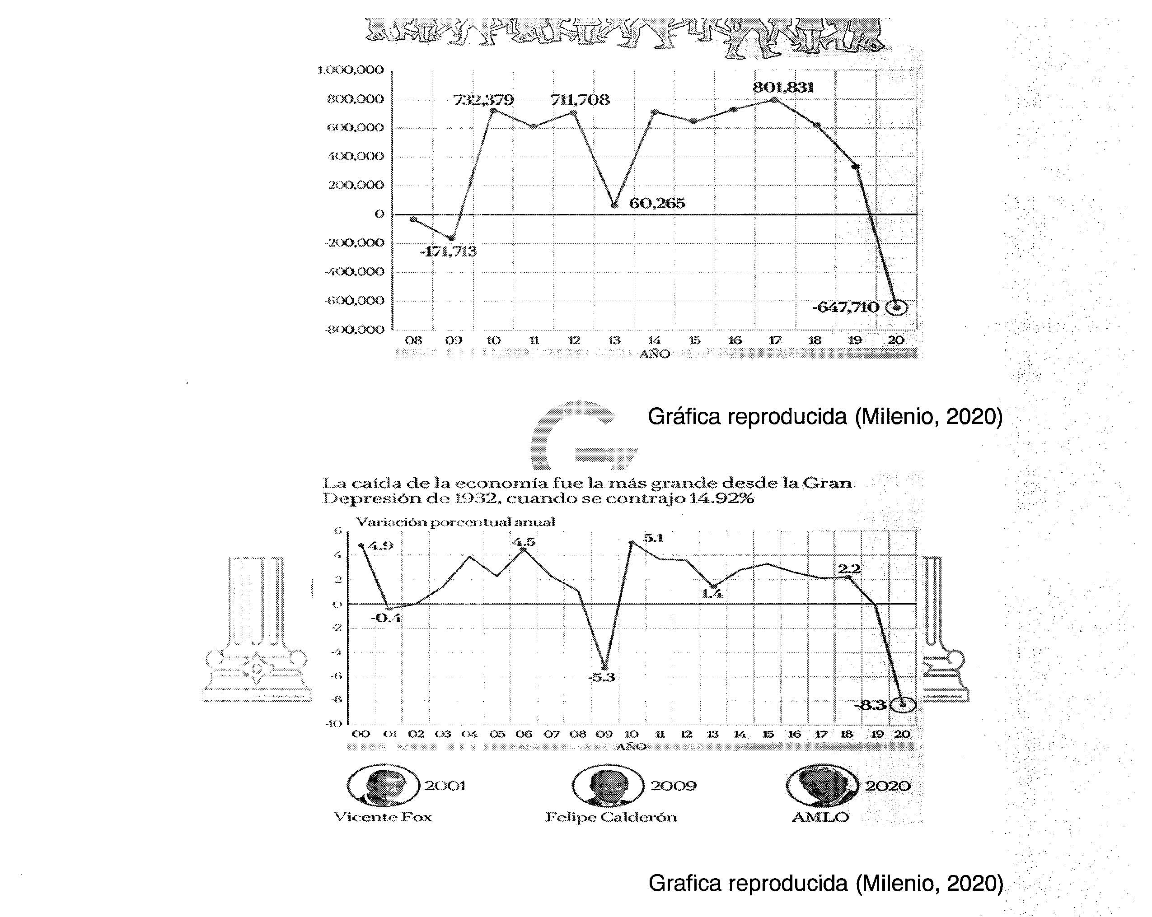
En 2020 no se conocía con exactitud las vías de transmisión del virus, por ello las medidas para frenar la propagación fueron diversas. Un gran avance en el combate a la pandemia fue el desarrollo de vacunas. Sin embargo, en países como México las mismas no se encuentran al alcance de toda la población, y además algunas de ellas no presentan una verdadera efectividad.

Sumando a lo anterior, diversas investigaciones han ido describiendo mejor las vías de contagio y actualmente se considera que el COVID se transmite principalmente por vía aérea, mediante el contacto y la inhalación de las gotas y aerosoles respiratorios emitidos por una persona infectada hasta las vías respiratorias superiores e inferiores de una persona susceptible. Esto quiere decir que una persona puede transmitir el virus por vía aérea al toser, estornudar, hablar, cantar o simplemente respirar.

Cabe mencionar, que los aerosoles son partículas que están suspendidas en el aire. Cuando los humanos respiran (inhalan o exhalan), hablan, cantan, tosen o estornudan, las emisiones respiratorias se mezclan en el aire circundante y forman un aerosol.

Debido a que las gotas más grandes de saliva exhalada caen rápidamente al suelo por el efecto de la gravedad sobre las mismas, los aerosoles respiratorios a menudo se describen como formados por gotas más pequeñas de menos de 5 micras, o aproximadamente una décima parte del ancho de un cabello humano. Estas gotitas pequeñas que forman los aerosoles pueden flotar durante horas, portando COVID o cualquier otra enfermedad respiratoria si la persona que las exhala se encuentra infectada.

El COVID puede permanecer viable en aerosoles durante 3 horas, siendo posible su transmisión, ya que el virus puede permanecer viable e infeccioso en aerosoles durante horas y en superficies hasta días, según lo estima un grupo de investigadores en un artículo publicado en The New England Journal of Medicine. (Doremalen, N, and others, 2021).

Además, el contenido de agua de las gotas portadoras de virus se evapora mientras están en el aire, disminuyendo su tamaño. Incluso si la mayor parte del líquido se evapora de una gotita cargada de virus, la gotita no desaparece; simplemente se vuelve más pequeña, y cuanto más pequeña es la gota, más tiempo permanecerá suspendida en el aire. Debido a que las gotas de menor diámetro son más eficientes para penetrar profundamente en el sistema pulmonar, también presentan un riesgo de infección mucho mayor.

Bajo ese sentido, deben existir parámetros claros que permitan identificar de manera fehaciente los riesgos de contagio. Una de las medidas, que se pueden tomar, es la restricción de la movilidad social, sin embargo, la misma no es plenamente idónea o deseable para el desarrollo armónico de la economía municipal, de la cual dependen muchas familias Saltillenses.

Por otro lado, la medición de los índices de C02, en espacios cerrados constituye una herramienta fehaciente para prevenir e identificar los posibles focos de contagio y en su defecto coadyuvar a mitigar los impactos de la pandemia, así lo han estimado algunos académicos, científicos y gobiernos alrededor del mundo.

“La medición de la concentración de dióxido de carbono es una estrategia que puede advertir el riesgo de contagio de la enfermedad del coronavirus (COVID-19) en un lugar donde se encuentre reunido un grupo de personas. El resultado puede dar una señal de si la ventilación es la adecuada o si, por el contrario, es deficiente lo que facilitaría la propagación del virus... se puede asegurar que una buena ventilación se presenta en un espacio en el que la cantidad de dióxido de carbono es inferior a 700 partes por millón (ppm) esa sería la medida de referencia para saber si un ambiente interior está bien ventilado o no. Debajo de 700 ppm podemos decir que hay un bajo riesgo de transmisión del virus.” (Rojas, N. Líder del Grupo de Investigación en Calidad del Aire de la Universidad Nacional de Colombia).

Bajo ese mismo contexto, se ha estimado a la ventilación como una medida adecuada y necesaria para evitar los brotes de COVID, al respecto, mediante informe técnico, el Departamento de Salud Ambiental Subdirección General de Salud Pública de España ha concluido que la misma se trata de una medida indispensable.

“A modo de resumen, resaltar la importancia de una correcta ventilación para evitar la difusión de posibles aerosoles que contengan SARS-CoV-Esto supone, en primer lugar, priorizar la ventilación natural frene a la forzada, siempre que sea posible. En el caso de la utilización de sistemas de ventilación mecánica, deberán estar correctamente mantenidos y ser utilizados de manera adecuada, para favorecer la máxima renovación de aire y evitar la recirculación de aire con potencial carga contaminante. Cabe destacar determinados espacios donde este control es más importante, tales como cabinas de ascensores, vehículos de transporte, así como edificios, locales e instalaciones sin ventanas o ventanas no practicables, de alta ocupación o con personas especialmente sensibles (edificios gubernamentales, escuelas, restaurantes, hoteles, hospitales, centros comerciales, etc.).” (Departamento de Salud Ambiental Subdirección General de Salud Pública, 2021)

Un caso paradigmático y relacionado se dio en Estados Unidos, ya que el propietario del restaurante Nick Grandall, Railrod Pub & Pizza, comenzó a medir la calidad del aire, en razón de que las autoridades de Washington lo clausuraron como medida de contingencia debido a que no calificaba como “comedor al aire libre”, ante lo cual, el empresario demostró que su local contaba con un flujo de aire y ventilación más que suficiente a partir de mediciones de CO2 que fue realizando. Situación que generó una nueva normatividad basada precisamente en las mediciones de dióxido de carbono, mismas que intentan mantener por debajo de 450 partes por millón, teniendo en consideración que dado la quema humana de combustibles fósiles los niveles de aire libre promedian 415 partes por millón. (The Washington Post, 2021)

Asimismo, cabe agregar que gobiernos con políticas avanzadas, tales como el de Bélgica, ha impuesto reglas para que mediante la ventilación las empresas eviten el aumento del COVID. Una de ellas es la implementación de monitores de dióxido de carbono, que deben estar visibles a los clientes, para que los mismos tengan la certeza de que el lugar donde se encuentran está debidamente ventilado y por ende el riesgo de contagio es menor. (The Irish Times,2021) Lo anterior ha contribuido a la recuperación económica de negocios como gimnasios, cines, teatros y giros de asistencia, ya que no sólo han podido abrir de nueva cuenta, sino que el contar con medidores de calidad de aire genera mayor confianza en los ciudadanos que asisten a los mismos.

En México, el estado de Guerrero ha sido de los primeros en reforzar como medida de seguridad contra el COVID, sensibilizando sobre la importancia de la ventilación adecuada y los medidores de CO2 para prevenir los nuevos contagios.

A través de una demostración con un equipo medidor de dióxido de carbono, de la Peña Pintos (Secretario de Salud en Guerrero) explicó que un lugar cerrado amplía las posibilidades de que el virus se transmita debido a que se expulsan aerosoles que quedan suspendidos “si estás en un lugar cerrado donde no se use cubrebocas, existe la posibilidad de contagio”. “Nosotros al estar hablando expulsamos aerosoles que se quedan suspendidos en el aire y si estás es un restaurante cerrado y que la gente no usa el cubrebocas, puede existir el contagio, por lo tanto, es necesaria la ventilación”, puntualizó. (La Razón, 2021).

https://fb.watch/6Dz5PrOOeE/ Video donde el Secretario de Salud de Guerrero explica que aun guardando sana distancia, gel antibacterial, cubrebocas, y demás medidas de seguridad, el CO2 sigue presente; y en el micropartículas de COVID pudieran encontrarse.

Todo lo anterior se puede resumir bajo las siguientes ideas

1. El COVID, el Hongo Negro, y otras enfermedades respiratorias que afectan a la salud colectiva son altamente contagiosas, y las mismas, no solo se previenen realizando las medidas convencionales de prevención tales como el distanciamiento social y el lavado de manos, ya que las mismas también se transmiten a través de las micropartículas o microgotas de saliva que se encuentran flotando en el aire en forma de aerosol.

2. La sociedad se encuentra al borde del colapso económico y social, debido a que la restricción de aglomeraciones no permite el desarrollo ordinario de las actividades comerciales, educativas, culturales, profesionales y de salud; por lo que la pandemia debe ser superada comenzando paulatinamente a ejecutar medidas de “regreso a la normalidad” sin descuidar las medidas sanitarias para prevenir nuevos brotes por sepas viejas o mutaciones del virus.

3. Para evitar lo descrito en los párrafos precedentes es necesario contar con medidas exactas y contundentes para velar la calidad del aire en los distintos negocios, espacios públicos, y centros educativos o de salud.

4. Se ha comprobado de manera técnica, que un buen indicador para todo lo anteriormente descrito es medir la cantidad de CO2 presente en los espacios cerrados, ya que, atendiendo a la cantidad de personas, a partir de la presencia de 1000ppm (mil partes por millón) de dióxido de carbono se puede establecer que es muy probable que te encuentres respirando las exhalaciones de las demás personas que se encuentran dentro del mismo espacio, lo que incrementa de manera exponencial el riesgo de contagio.

Por lo anterior, y para efectos de contribuir a la salud de los Coahuilenses, se estima necesario abrir la discusión y comenzar a regular las pautas necesarias y efectivas para garantizar espacios saludables, ventilados y seguros bajo una metrología exacta de CO2.

Lo descrito en supra-líneas, además de ayudar a mitigar los efectos y riesgos de contagio devenientes de las nuevas sepas de COVID, contribuirá de manera permanente en la protección de la salud de los ciudadanos, ya que con la medición de factores como el CO2, la humedad y la temperatura de los establecimientos, así como la ejecución obligatoria de las técnicas de ventilación adecuadas, se prevendrá la transmisión de diversas enfermedades infecciosas y respiratorias en los distintos comercios que por naturaleza tienden a presentar aglomeraciones.

Finalmente, cabe agregar, que las mediciones tendientes a controlar la calidad del aire, no sólo son un tema transitorio o temporal derivado de la pandemia y la prevención de contagio de enfermedades respiratorias en lugares públicos, sino que debemos comenzar a preocuparnos por las múltiples aristas que ello implica, entre las mismas, la muy grande cantidad de problemas que el CO2 genera; como el calentamiento global y la contaminación ambiental, que se aprecia a raíz de la huella de carbono que dejan los automóviles y las industrias (muchos camiones del transporte público y de empresas que operan en la cabecera municipal contaminan excesivamente) o bien, retomar viejos debates como la ventilación adecuada en lugares cerrados para el caso del consumo de tabaco, y quizá en posteriores años de cannabis. (ya que actualmente muchos locales incumplen con las restricciones de áreas para no fumadores y por otro lado, la Suprema Corte de Justicia de la Nación al aprobar el consumo lúdico de la marihuana ha omitido profundizar en el tema, que sin duda algún día nos va a rebasar).

POR TODO LO ANTERIOR ME SIRVO A PROVEER LA PRESENTE

INICIATIVA POPULAR “CALIDAD DEL AIRE Y VENTILACIÓN ADECUADA
PARA LA SALUD EN COAHUILA” POR LA CUAL SE CREAN, Y
ADICIONAN DISTINTAS DISPOSICIONES A LA LEY ESTATAL DE SALUD,
AL TENOR DE LA SIGUIENTE PROPUESTA:

Antes | Ahora
Artículo 6o. El Sistema Estatal de Salud tiene los siguientes objetivos:  I. ….  II. …..  III. ….  IV. ….  V. Apoyar el mejoramiento de las condiciones sanitarias del medio ambiente del Estado, que propicien el desarrollo satisfactorio de la vida; y la adaptación de la población a los efectos del cambio climático; entendiendo por este la variación acelerada del clima atribuido directa o indirectamente a la actividad humana que altera la composición de la atmósfera mundial y que se suma a la variabilidad natural del clima observada durante periodos de tiempo comparables.  VI. ….  VII. …..  VIII. ….  IX. …. | Artículo 6o. El Sistema Estatal de Salud tiene los siguientes objetivos:  I. ….  II. …..  III. ….  IV. ….  V. Apoyar el mejoramiento de las condiciones sanitarias del medio ambiente del Estado, que propicien el desarrollo satisfactorio de la vida; y la adaptación de la población a los efectos del cambio climático; entendiendo por este la variación acelerada del clima atribuido directa o indirectamente a la actividad humana que altera la composición de la atmósfera mundial y que se suma a la variabilidad natural del clima observada durante periodos de tiempo comparables. Así como vigilar las concentraciones de CO2, la calidad del aire y la ventilación adecuada al interior de espacios comerciales, espacios públicos cerrados o en espacios públicos que puedan presentar aglomeraciones. (Párrafo adicionado).  VI. ….  VII. …..  VIII. ….  IX. ….

Antes | Ahora
Artículo 29. Para los efectos del derecho a la protección de la salud, se consideran servicios básicos de salud los referentes a:  I. La educación para la salud, la promoción del saneamiento básico y el mejoramiento de las condiciones sanitarias del ambiente;  II. …  III. …  IV. …  V. …  VI. …  VII. …  VIII. …  IX. …  XI. …  XI. … | Artículo 29. Para los efectos del derecho a la protección de la salud, se consideran servicios básicos de salud los referentes a:  I. La educación para la salud, la promoción del saneamiento básico y el mejoramiento de las condiciones sanitarias del ambiente;  Asimismo, la inspección, monitoreo y vigilancia de las concentraciones de CO2, y la calidad del aire. (párrafo adicionado).  II. …  III. …  IV. …  V. …  VI. …  VII. …  VIII. …  IX. …  XI. …  XI. …

Antes | Ahora
NO EXISTE | CAPÍTULO IV BIS  DE LA CALIDAD DEL AIRE Y VENTILACIÓN ADECUADA PARA LA SALUD  Artículo 55 bis. La inspección, verificación y monitoreo de la calidad del aire y la ventilación adecuada para la salud tiene carácter prioritario en el estado de Coahuila  Artículo 55 ter. La prevención de las enfermedades respiratorias graves y/o crónicas se basará en el conocimiento de los factores de la calidad del aire y la ventilación adecuada de espacios.  Artículo 55 quáter. Para efectos de lo descrito en el artículo anterior, se deberá medir al interior de los comercios, espacios públicos cerrados y espacios públicos abiertos que presenten aglomeraciones, las concentraciones de CO2 con sensores visibles ante los ciudadanos, que cuenten con tecnología suficiente para identificar niveles riesgosos para la salud en la calidad del aire.  Artículo 55 quinquies. Para la promoción de la calidad de aire y ventilación adecuada,  la Secretaría de Salud del Estado y las instituciones de Salud en coordinación con las autoridades competentes en cada materia, fomentarán y apoyarán:  l. El desarrollo de actividades educativas socioculturales y recreativas que contribuyan a la sociabilidad de la importancia de la calidad del aire y ventilación adecuada para la salud.  II. La difusión de las orientaciones para la promoción de la ventilación adecuada y calidad del aire para la salud.  III. Las capacitaciones a los dueños de negocios y comercios respecto la ventilación adecuada y calidad del aire para la salud, y,  IV. Las demás acciones que directa o indirectamente contribuyan al fomento de la ventilación adecuada y calidad del aire para la salud.  Artículo 55 sexies. Los directivos de escuelas, comercios y centros penitenciarios garantizarán la calidad del aire y ventilación adecuada de conformidad con las normas técnicas que se expidan para tales efectos.  Articulo 55 Septies. En las ciudades de Coahuila, deberán medirse y detectarse de manera constante los contaminantes del aire en relación a criterios metrológicos como la velocidad, dirección del viento, temperatura, humedad, y presión biométrica.  El monitoreo de la calidad del aire, deberá concentrarse en estadísticas que permitan conocer el comportamiento y correlación de  datos para generar políticas públicas y acciones correspondientes orientadas a conservar la salud y medio ambiente.

Por todo lo anterior, consideramos que el aprobar la presente iniciativa popular, debe coadyuvar a aumentar la calidad de vida de los Coahuilenses; toda vez que con la misma se tutela la salud y el medio ambiente que se correlacionan directamente a seguir siendo el mejor estado para vivir.

SIN MAS POR EL MOMENTO, RECIBAN MIS CORDIALES SALUDOS.

PROTESTO LO NECESARIO,

A 6 DE AGOSTO DE 2021, EN EL MARCO DE LA CELEBRACIÓN DEL SANTO.
CRISTO, PATRONO DE SALTILLO.

“NON NOBIS DOMINE, NON NOBIS SED NOMINI TUO DA GLORIAM”

“QUE DIOS CUBRA NUESTRO ESTADO”

LIC. JUAN MANUEL GONZÁLEZ ZAPATA.

